PHIẾU HỌC TẬP CSS CƠ BẢN
Họ và tên: Phạm Văn An
Mã sinh viên: 2451271074
Lớp: 66ANM1
Ngày làm: 23/2/2026

PHIẾU HỌC TẬP --- CÚ PHÁP CSS & BỘ CHỌN (SELECTORS)
Tài liệu đã xem (Link):
1. Kiến thức cốt lõi (Tóm tắt bằng lời của bạn)
1.1. CSS là gì? (Viết bằng lời riêng của bạn)
CSS là viết tắt của Cascading Style Sheets
Nó có vai trò gì trong 1 trang web?
- HTML chịu trách nhiệm: Xây dựng bộ khung, cấu trúc và định nghĩa nội dung của trang web
- CSS chịu trách nhiệm: Thiết kế giao diện, trang trí và định dạng bố cục để trang web đẹp mắt hơn
- JavaScript chịu trách nhiệm: Tạo ra các hành vi động, xử lý logic và thêm tính tương tác cho trang web
1.2. Cú pháp cơ bản của CSS
Một quy tắc CSS (CSS Rule) gồm 2 phần:
selector {
property: value;
}
Giải thích:
- Selector (bộ chọn): xác định phần tử HTML nào trên web sẽ được áp dụng định dạng
- Property (thuộc tính): Đặc điểm giao diện muốn thay đổi
- Value (giá trị): thông số hoặc giá trị cụ thể cho thuộc tính đó
1.3. Ba cách áp dụng CSS vào HTML
Hoàn thành bảng sau:
Cách áp dụng | Vị trí code | Ưu điểm | Nhược điểm
Inline CSS | Nằm trong thẻ mở HTML thông qua thuộc tính styles “” | Cực nhanh, dễ dàng ghi đè các luật CSS khác | Làm rối code HTML ,khó bảo trì, không thể tái sử dụng code
Internal CSS | Nằm trong thẻ <style> thường được đặt ở phần <head> của file HTML | Gom chung CSS vào một chỗ không cần tạo file ngoài | Không thể chia sẻ hoặc tái sử dụng cấu hình CSS này cho các trang HTML khác trong cùng dự án
External CSS | Nằm ở file riêng biệt có đuôi .css (Được liên kết vào HTML bằng thẻ <link>) | Tách biệt hoàn toàn HTML và CSS, rất dễ quản lý và bảo trì .Tái sử dụng được cho nhiều trang | Phải tải thêm file, dù hiện tại điều này gần như không đáng kể

2. Các loại Selector cơ bản
Hoàn thành bảng sau:
Loại Selector | Cú pháp | Ví dụ code | Ý nghĩa
Universal Selector | * | * { margin: 0; } | Chọn tất cả mọi phần tử HTML có mặt trên trang web
Type Selector | element | p { color: blue; } | Chọn tất cả các thẻ HTML theo tên thẻ (ví dụ: tất cả thẻ <p>)
Class Selector | .className | .btn { padding: 10px; } | Chọn tất cả phần tử có thuộc tính class="className"
ID Selector | #idName | #header { background: gray; } | Chọn phần tử có id="idName" (ID là duy nhất)
Descendant Selector | parent child | nav a { text-decoration: none; } | Chọn tất cả phần tử con nằm bên trong phần tử cha
Group Selector | selector1, selector2 | h1, h2, h3 { font-family: Arial; } | Chọn nhiều selector cùng lúc để áp dụng chung 1 style
Pseudo-class Selector | selector:state | a:hover { color: red; } | Chọn phần tử khi ở một trạng thái đặc biệt (hover, focus, active…)

3. Bài tập thực hành 1 (20 phút): Áp dụng CSS & Selector
Mục tiêu:
- Tạo file style.css và liên kết vào HTML
- Dùng các loại selector: type, class, id, group, descendant, pseudo-class
- Thực hành styling cơ bản cho menu và header
Cho trước file HTML (không sửa cấu trúc):
<!DOCTYPE html>
<html lang="vi">
<head>
<meta charset="UTF-8">
<meta name="viewport" content="width=device-width, initial-scale=1.0">
<title>Lab CSS Cơ Bản</title>
<!-- TODO: Liên kết file style.css vào đây -->
</head>
<body>
<header id="main-header">
<h1>My Blog</h1>
</header>
<nav>
<a href="#" class="nav-link">Home</a>
<a href="#" class="nav-link">About</a>
<a href="#" class="nav-link">Contact</a>
</nav>
<main>
<section class="intro">
<h2>Chào mừng đến với Blog</h2>
<p>Đây là trang blog về lập trình web.</p>
</section>
</main>
<footer>
<p>&copy; 2026 My Blog. All rights reserved.</p>
</footer>
</body>
</html>
Yêu cầu CSS (viết vào file style.css):
Bước 1: Liên kết file CSS vào HTML bằng thẻ <link> trong <head>.
<!-- TODO: Viết code liên kết CSS vào đây -->
<link rel="stylesheet" href="style.css">
Bước 2: Viết CSS cho các yêu cầu sau:
/* TODO 1: Dùng universal selector để reset margin và padding về 0 cho toàn trang */
* {
margin: 0;
padding: 0;
}
/* TODO 2: Dùng type selector cho body */
/* Yêu cầu: font-family: Arial; background-color: #f5f5f5; */
body {
font-family: Arial;
background-color: #f5f5f5;
}
/* TODO 3: Dùng ID selector cho #main-header */
/* Yêu cầu: background-color: #333; color: white; text-align: center; padding: 20px; */
#main-header {
background-color: #333;
color: white;
text-align: center;
padding: 20px;
}
/* TODO 4: Dùng class selector cho .nav-link */
/* Yêu cầu: color: #333; text-decoration: none; padding: 10px 15px; */
.nav-link {
color: #333;
text-decoration: none;
padding: 10px 15px;
}
/* TODO 5: Dùng group selector cho h1, h2, h3 */
/* Yêu cầu: font-family: 'Georgia', serif; */
h1, h2, h3 {
font-family: 'Georgia', serif;
}
/* TODO 6: Dùng descendant selector cho nav a */
/* Yêu cầu: display: inline-block; margin: 0 10px; */
nav a {
display: inline-block;
margin: 0 10px;
}
/* TODO 7: Dùng pseudo-class selector cho a:hover */
/* Yêu cầu: color: #ff6600; background-color: #eee; */
a:hover {
color: #ff6600;
background-color: #eee;
}
Kết quả mong đợi:
- Menu nằm ngang, các link cách đều nhau
- Khi rê chuột vào link, màu chữ và nền thay đổi
- Header có nền tối, chữ trắng, căn giữa
Ảnh kết quả (Dán ảnh trình duyệt vào đây):
(Dán ảnh 1: Giao diện bình thường)
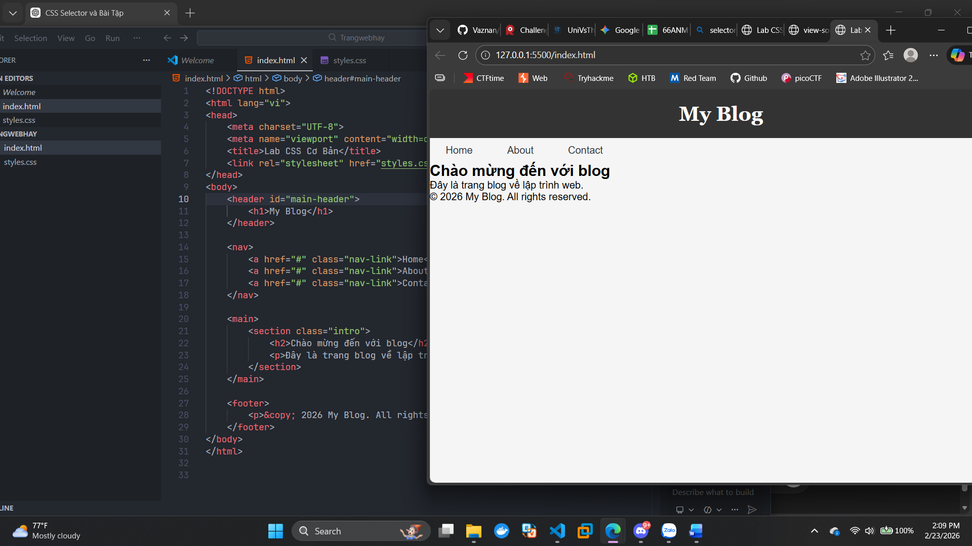
(Dán ảnh 2: Khi hover vào link)
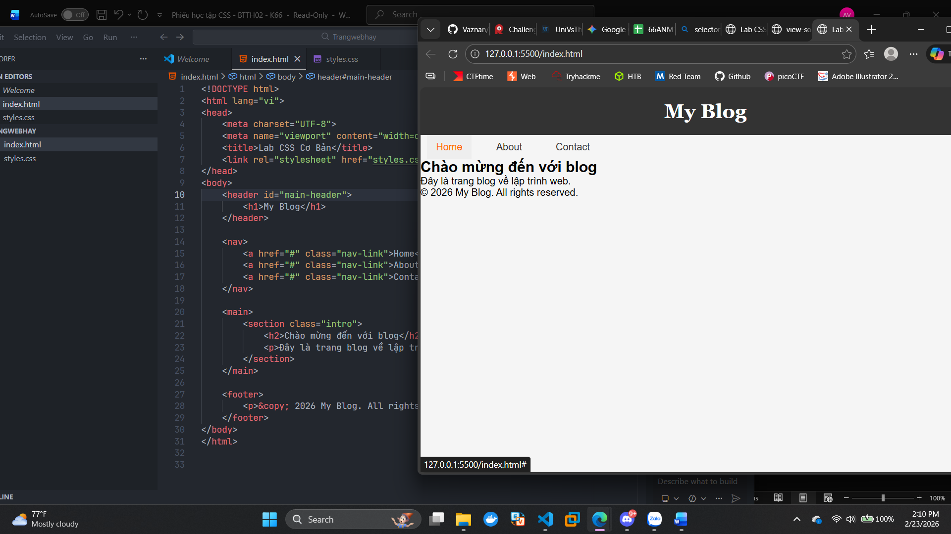
PHIẾU HỌC TẬP --- BOX MODEL & BỐ CỤC CƠ BẢN
Tài liệu đã xem (Link):
1. Kiến thức cốt lõi: CSS Box Model
1.1. Box Model gồm những thành phần gì?
Vẽ sơ đồ Box Model (từ trong ra ngoài):
┌─────────────────────────────────────┐
│ MARGIN (lề ngoài) │
│ ┌───────────────────────────────┐ │
│ │ BORDER (đường viền) │ │
│ │ ┌─────────────────────────┐ │ │
│ │ │ PADDING (lề trong) │ │ │
│ │ │ ┌───────────────────┐ │ │ │
│ │ │ │ CONTENT │ │ │ │
│ │ │ │ (Nội dung) │ │ │ │
│ │ │ └───────────────────┘ │ │ │
│ │ └─────────────────────────┘ │ │
│ └───────────────────────────────┘ │
└─────────────────────────────────────┘
Giải thích:
- Content: Phần nội dung chính của phần tử
- Padding: Khoảng cách từ nội dung (content) đến đường viền (border)
- Border: Đường viền bao quanh padding và content. Có thể chỉnh độ dày, màu sắc, kiểu viền (solid, dashed…)
- Margin: Khoảng cách bên ngoài border, tạo khoảng cách giữa phần tử này với phần tử khác. Margin không có màu nền
1.2. Hai cách tính kích thước Box
Hoàn thành bảng:
Thuộc tính | Cách tính width | Ưu/Nhược điểm
box-sizing: content-box; | Tổng width = width + padding + border | ✔️ Mặc định của trình duyệt  ❌ Khó kiểm soát kích thước thực tế  ❌ Dễ bị “vỡ layout” khi thêm padding/border
box-sizing: border-box; | Tổng width = width ( đã bao gồm padding + border) | ✔️ Dễ kiểm soát layout  ✔️ Không bị tràn khi thêm padding/border  ✔️ Phù hợp thiết kế responsive

Câu hỏi: Nên dùng box-sizing nào cho toàn bộ trang? Tại sao?
Nên dùng box-sizing: border-box; cho toàn bộ trang
Lý do : Tính toán kích thước dễ hơn , không thay đổi width khi thêm padding /border , layout ổn định hơn
2. Bài tập thực hành 2 (35 phút): Box Model & Layout Card
Mục tiêu:
- Tạo 3 card bài viết với box model rõ ràng
- Dùng margin, padding, border để tách biệt các card
- Áp dụng box-sizing: border-box
- Bố trí card theo hàng ngang (dùng display: inline-block hoặc float)
Thêm HTML sau vào trong <main> (sau phần intro):
<section class="posts">
<article class="card">
<h3>Bài viết 1</h3>
<p>Mô tả ngắn về bài viết 1.</p>
<a href="#" class="btn">Đọc thêm</a>
</article>
<article class="card">
<h3>Bài viết 2</h3>
<p>Mô tả ngắn về bài viết 2.</p>
<a href="#" class="btn">Đọc thêm</a>
</article>
<article class="card">
<h3>Bài viết 3</h3>
<p>Mô tả ngắn về bài viết 3.</p>
<a href="#" class="btn">Đọc thêm</a>
</article>
</section>
Yêu cầu CSS:
/* Bước 1: Reset box-sizing cho toàn trang */
* {
box-sizing: border-box;
}
/* Bước 2: Style cho .posts container */
.posts {
max-width: 1200px;
margin: 40px auto;
text-align: center; /* để inline-block không lệch */
}
/* Bước 3: Style cho .card */
.card {
width: 30% (hoặc calc(33.33% - 24px));
display: inline-block;
vertical-align: top;
border: 1px solid #ddd;
padding: 20px;
margin: 10px;
background: white;
border-radius: 8px;
}
/* Bước 4: Style cho .btn */
.btn {
display: inline-block;
padding: 8px 16px;
background: #007bff;
color: white;
text-decoration: none;
border-radius: 4px;
}
.btn:hover {
background: #0056b3;
}
Kết quả mong đợi:
- Ba card nằm ngang trên 1 hàng
- Mỗi card có viền, padding, margin rõ ràng
- Nút "Đọc thêm" có màu xanh, hover đổi màu đậm hơn
Ảnh kết quả (Dán ảnh vào đây):
(Dán ảnh: Giao diện 3 card)
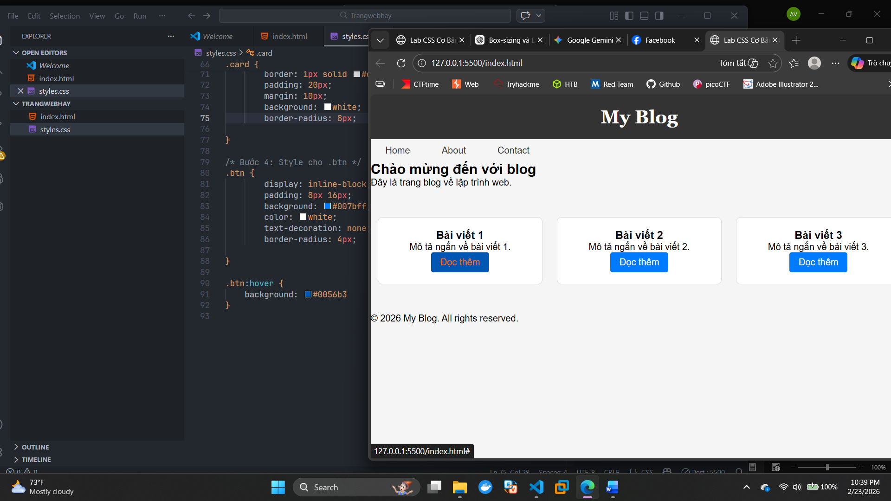
PHIẾU HỌC TẬP --- FLEXBOX & CSS GRID
Tài liệu đã xem (Link):
1. Kiến thức cốt lõi: So sánh Flexbox và Grid
Hoàn thành bảng sau:
Đặc điểm | Flexbox | CSS Grid
Bố cục | 1 chiều | 2 chiều
Phù hợp với | Layout nhỏ, component, navbar, card row | Layout tổng thể trang, dashboard, gallery
Thuộc tính chính | display: flex;  justify-content  align-items | display: grid;  grid-template-columns  grid-template-rows
Ví dụ sử dụng | Thanh menu ngang, căn giữa button, dàn card theo 1 hàng | Layout 3 cột trang web, bố cục dashboard, gallery ảnh

1.1. Flexbox - Các thuộc tính quan trọng
.flex-container {
display: flex;
/* Căn chỉnh theo trục ngang (main axis) */
justify-content: center; /* flex-start | center | space-between | space-around */
/* Căn chỉnh theo trục dọc (cross axis) */
align-items: center; /* flex-start | center | flex-end | stretch */
/* Cho phép xuống hàng */
flex-wrap: wrap; /* nowrap | wrap */
/* Khoảng cách giữa các item */
gap:20px;
}
1.2. CSS Grid - Các thuộc tính quan trọng
.grid-container {
display: grid;
/* Định nghĩa số cột và kích thước */
grid-template-columns: repeat(3, 1fr); /* repeat(3, 1fr) | 200px 1fr 2fr */
/* Định nghĩa số hàng và kích thước */
grid-template-rows: auto;
/* Khoảng cách giữa các ô */
gap: 20px;
}

2. Bài tập thực hành 3A (20 phút): Flexbox - Menu & Card Layout
Mục tiêu:
- Dùng Flexbox cho menu ngang
- Dùng Flexbox cho layout card (thay thế inline-block)
- Responsive: card xuống 1 cột khi màn hình nhỏ
Yêu cầu CSS (cải tiến code cũ):
/* Cải tiến nav bằng Flexbox */
nav {
display: flex;
justify-content: center;
align-items: center;
gap: 20px; /* Tạo khoảng cách đều 20px giữa các link mà không cần dùng margin */
background: #f8f9fa;
padding: 15px;
}
/* Cải tiến .posts bằng Flexbox */
.posts {
display: flex;
flex-wrap: wrap; /* Cho phép các card tự động rớt xuống dòng khi hết chỗ */
gap: 20px; /* Khoảng cách giữa các card (cả ngang và dọc) */
justify-content: center;
max-width: 1200px;
margin: 40px auto;
}
.card {
flex: 0 0 calc(33.33% - 20px);
}
/* Responsive: Khi màn hình < 768px, card chiếm full width */
@media (max-width: 768px) {
.posts {
flex-direction: column;
}
.card {
flex: 1 1 100%;
}
}
Kết quả mong đợi:
- Menu các link nằm ngang, căn giữa, cách đều
- Card layout linh hoạt, tự động xuống hàng khi hết chỗ
- Khi thu nhỏ màn hình < 768px, card xếp thành 1 cột
Ảnh kết quả (Dán ảnh vào đây):
(Dán ảnh 1: Desktop view - 3 card ngang)
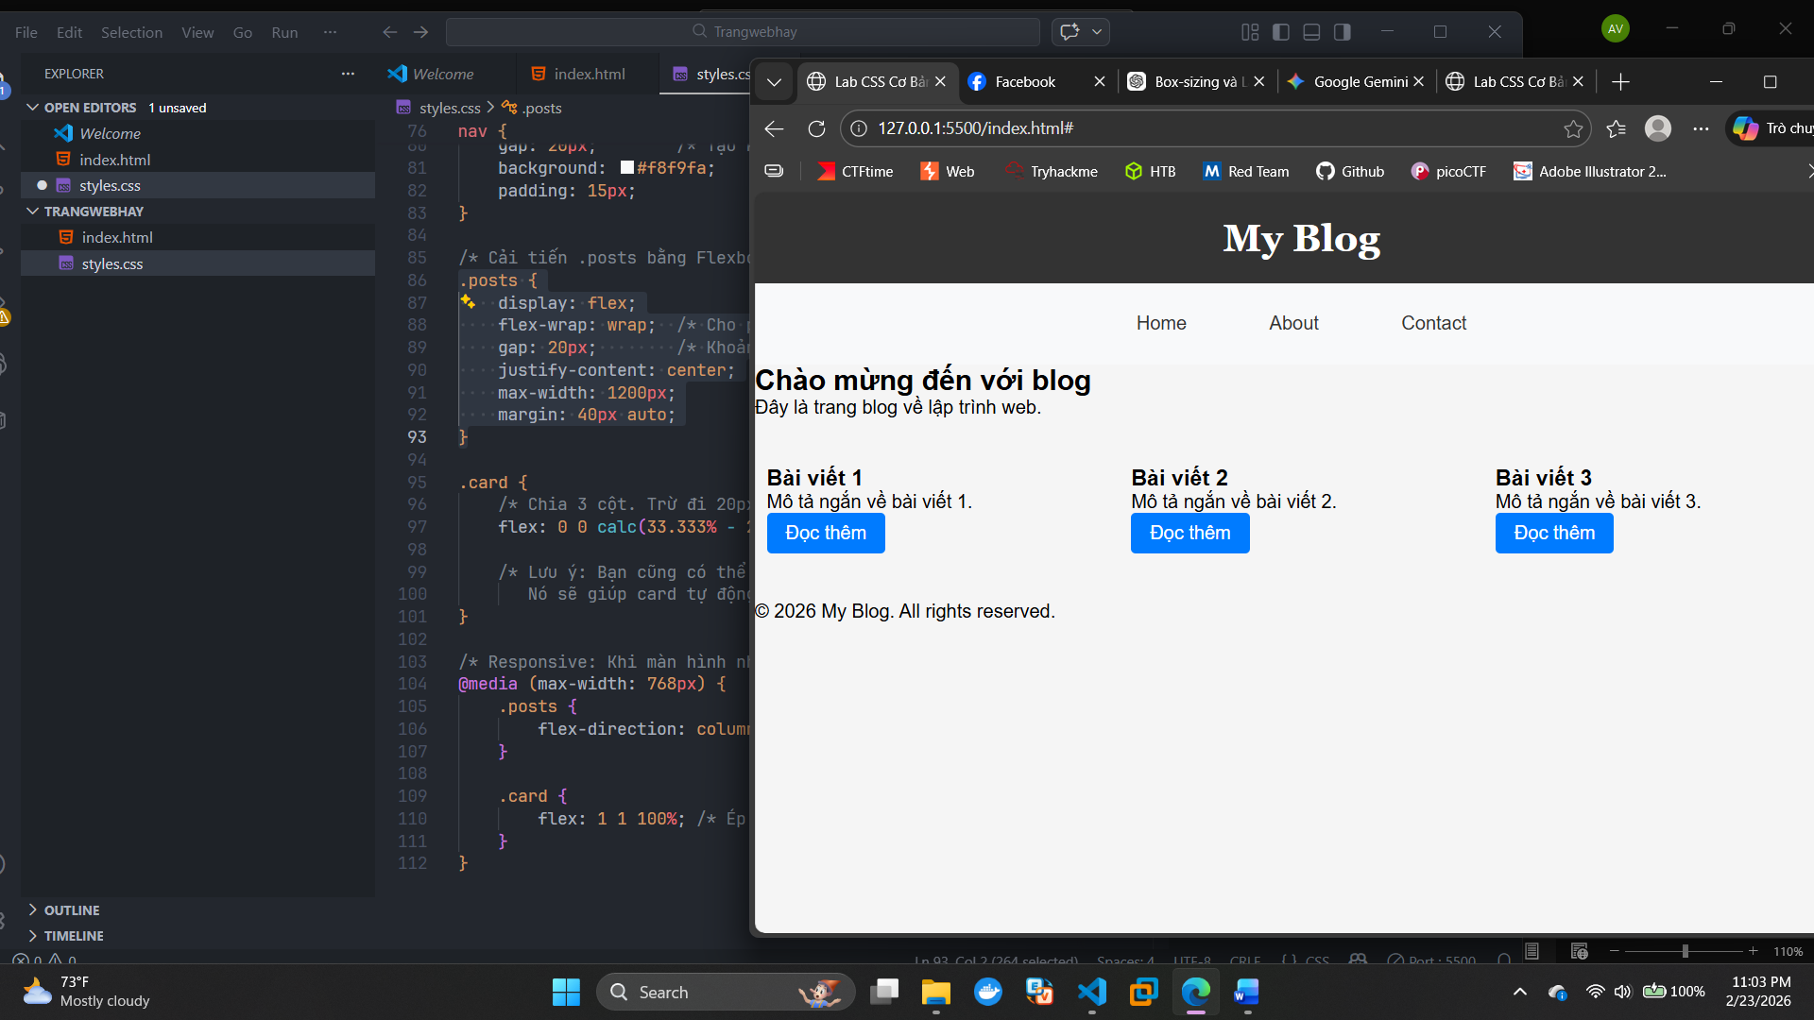
(Dán ảnh 2: Mobile view - card xếp dọc)
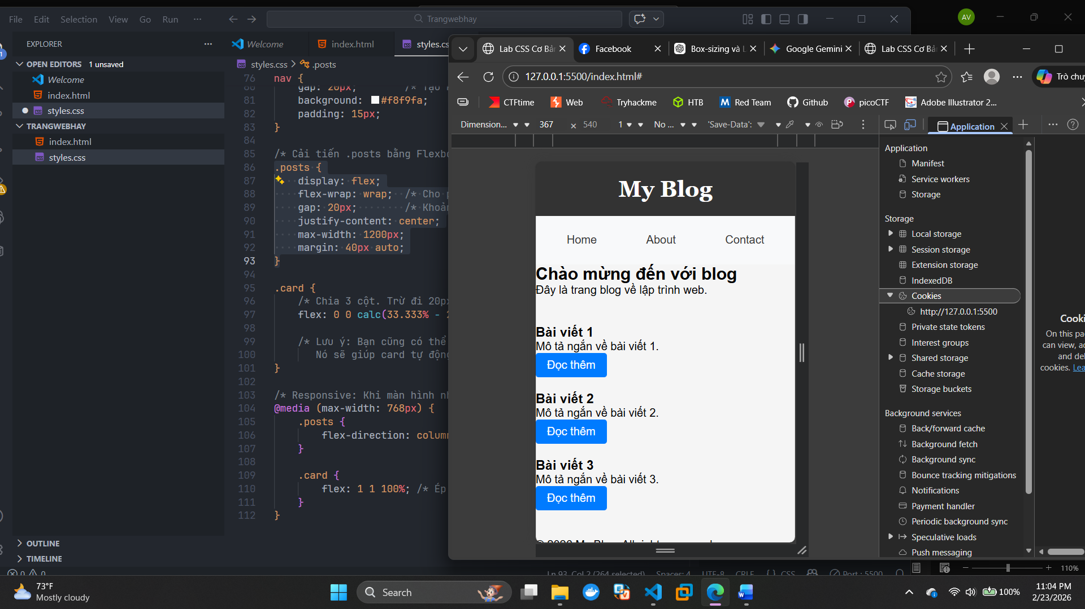
3. Bài tập thực hành 3B (20 phút): CSS Grid - Gallery Layout
Mục tiêu:
- Tạo lưới 2 hàng x 3 cột bằng CSS Grid
- Responsive: tự động giảm số cột khi màn hình nhỏ
Thêm HTML sau vào cuối <main>:
<section class="gallery">
<div class="item">1</div>
<div class="item">2</div>
<div class="item">3</div>
<div class="item">4</div>
<div class="item">5</div>
<div class="item">6</div>
</section>
Yêu cầu CSS:
.gallery {
display: grid;
grid-template-columns: repeat(auto-fit, minmax(340px, 1fr));
gap: 16px;
max-width: 1200px;
margin: 40px auto;
}
.item {
background: linear-gradient(135deg, #667eea 0%, #764ba2 100%);
color: white;
display: flex;
justify-content: center;
align-items: center;
height: 150px;
font-size: 2rem;
border-radius: 8px;
}

Giải thích kỹ thuật:
repeat(auto-fit, minmax(200px, 1fr)) có nghĩa gì?
- repeat(): Lặp lại cấu trúc cột nhiều lần.
- auto-fit: Tự động tính số cột phù hợp với chiều rộng màn hình
- minmax(200px, 1fr): Mỗi cột tối thiểu 200px, tối đa chia đều không gian còn lại
Kết quả mong đợi:
- Desktop: 3 cột, 2 hàng (6 ô)
- Tablet: 2 cột, 3 hàng
- Mobile: 1 cột, 6 hàng
Ảnh kết quả (Dán ảnh vào đây):
(Dán ảnh 1: Desktop - 3 cột)
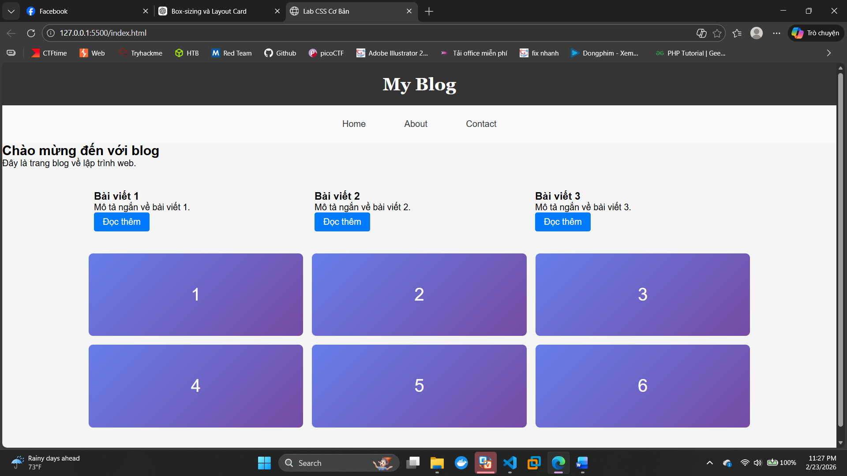
(Dán ảnh 2: Mobile - 1 cột)
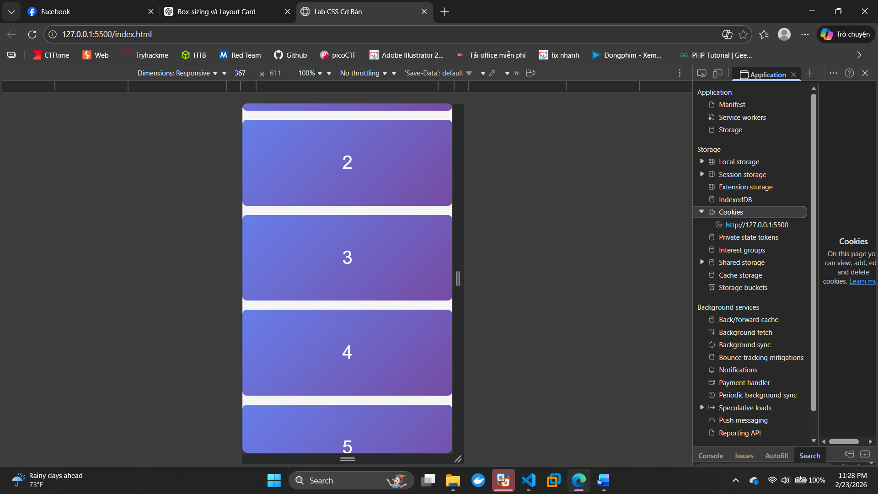

PHIẾU HỌC TẬP --- ĐỊNH VỊ CSS & RESPONSIVE DESIGN^{[2]}
Tài liệu đã xem (Link):
1. Kiến thức cốt lõi: CSS Position
Hoàn thành bảng:
Giá trị | Ý nghĩa | Ví dụ sử dụng
static | Giá trị mặc định, phần tử hiển thị theo luồng bình thường của trang | <div> bình thường không cần định vị
relative | Định vị tương đối so với vị trí ban đầu của chính nó | Dùng làm cha cho phần tử absolute
absolute | Định vị tuyệt đối theo phần tử cha gần nhất có position ≠ static | Tooltip, dropdown menu
fixed | Cố định theo cửa sổ trình duyệt (không scroll theo trang) | Nút “Scroll to Top”
sticky | Dính khi scroll đến một vị trí nhất định | Header dính trên cùng

2. Responsive Design - Media Queries
Cú pháp cơ bản:
/* Desktop First */
.container {
display: flex;
gap: 20px;
}
/* ===== Tablet & Mobile ===== */
@media (max-width: 768px) {
.container {
flex-direction: column;
}
}
/* Mobile First */
.container {
display: flex;
flex-direction: column;
}
/* ===== Tablet & Desktop ===== */
@media (min-width: 768px) {
.container {
flex-direction: row;
gap: 20px;
}
}
Breakpoints phổ biến:
- Mobile: < 576px
- Tablet: 576px - 768px
- Desktop: > 768px
- Large Desktop: > 1200px

3. Bài tập thực hành 4 (30 phút): Tạo Header Sticky + Responsive
Yêu cầu:
- Header cố định trên cùng khi scroll (sticky)
- Thêm nút "Scroll to Top" (fixed, góc dưới bên phải)
- Responsive: Menu chuyển icon burger khi mobile (chỉ làm style, không cần JavaScript)
Cập nhật HTML:
<header id="main-header" class="sticky-header">
<h1>My Blog</h1>
</header>
<!-- Nút Scroll to Top -->
<a href="#" class="scroll-top">↑</a>
Yêu cầu CSS:
/* Header sticky */
.sticky-header {
position: sticky;
top: 0;
z-index: 100;
background: white;
padding: 15px 20px;
box-shadow: 0 4px 8px rgba(0, 0, 0, 0.15);
}

nav {
display: flex;
gap: 20px;
}
/* Nút Scroll to Top */
.scroll-top {
position: fixed;
bottom: 30px;
right: 30px;
width: 50px;
height: 50px;
background: #007bff;
color: white;
border-radius: 50%;
display: flex;
justify-content: center;
align-items: center;
text-decoration: none;
font-size: 24px;
transition: all 0.3s ease;
}
.scroll-top:hover {
background: #0056b3;
transform: scale(1.1);
}
/* Responsive */
@media (max-width: 768px) {
nav {
flex-direction: column;
align-items: center;
}
}
Kết quả mong đợi:
- Header luôn cố định trên cùng khi scroll
- Nút "↑" ở góc dưới bên phải, hover phóng to
- Mobile: menu xếp dọc
Ảnh kết quả (Dán ảnh vào đây):
(Dán ảnh: Giao diện có header sticky và nút scroll)
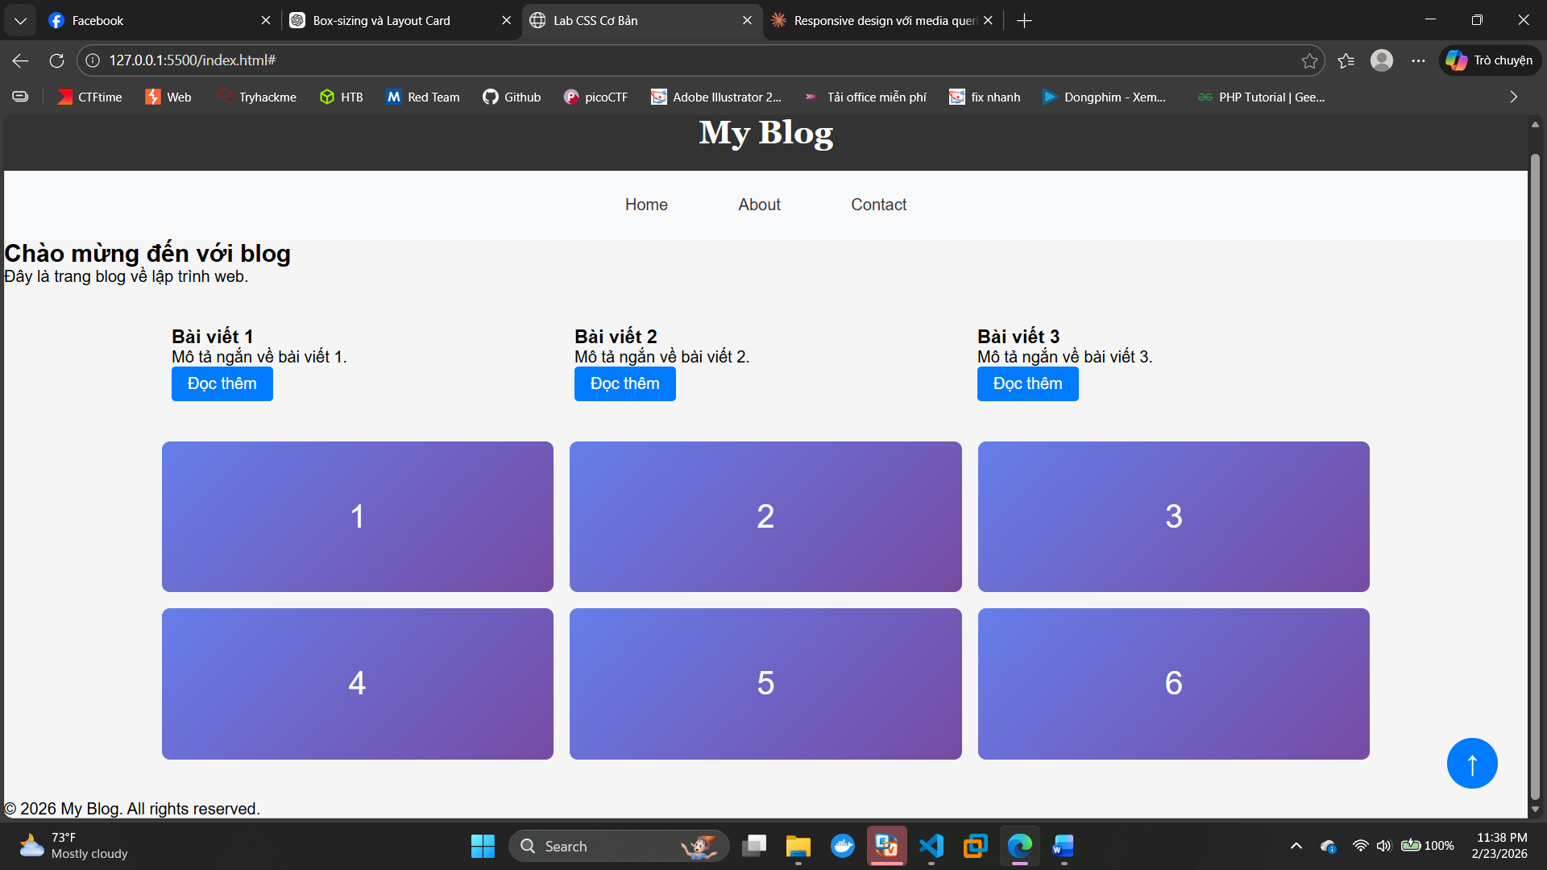
MINI TEST - Tự Kiểm Tra
Phần 1: Selector & Cú pháp
1. Selector nào chọn tất cả thẻ <p> nằm trong <div>?
- A. div p
- B. div > p
- C. div + p
2. Pseudo-class :hover dùng để?
- A. Chọn phần tử đầu tiên
- B. Chọn phần tử khi rê chuột
- C. Chọn phần tử cuối cùng
Phần 2: Box Model
3. box-sizing: border-box có nghĩa?
- A. Width bao gồm content + padding + border
- B. Width chỉ tính content
- C. Width tính cả margin
4. Thứ tự từ trong ra ngoài của Box Model?
- A. Content → Padding → Border → Margin
- B. Content → Border → Padding → Margin
- C. Content → Margin → Padding → Border
Phần 3: Flexbox & Grid
5. Flexbox phù hợp với layout?
- A. 1 chiều (hàng hoặc cột)
- B. 2 chiều (hàng và cột)
- C. Không phù hợp với layout
6. justify-content: space-between có tác dụng?
- A. Căn giữa các item
- B. Chia đều khoảng trống giữa các item
- C. Chia đều khoảng trống cả 2 bên
7. Grid tốt hơn Flexbox khi nào?
- A. Menu ngang đơn giản
- B. Layout phức tạp nhiều hàng cột
- C. Không có sự khác biệt
Phần 4: Position & Responsive
8. position: fixed có đặc điểm?
- A. Cố định so với viewport
- B. Cố định so với phần tử cha
- C. Không cuộn theo trang
9. Media query @media (max-width: 768px) áp dụng cho?
- A. Màn hình > 768px
- B. Màn hình ≤ 768px
- C. Chỉ màn hình = 768px

Đáp án Mini Test
👉 Nhấn vào đây để xem đáp án
Phần 1:
- A - div p (descendant selector)
- B - Chọn phần tử khi rê chuột
Phần 2:
3. A - Width bao gồm content + padding + border
4. A - Content → Padding → Border → Margin
Phần 3:
5. A - 1 chiều (hàng hoặc cột)
6. B - Chia đều khoảng trống giữa các item
7. B - Layout phức tạp nhiều hàng cột
Phần 4:
8. A - Cố định so với viewport
9. B - Màn hình ≤ 768px

📌 TÓM TẮT CHƯƠNG (Self-Reflection)
Những gì tôi đã hiểu:
- Hiểu cách dùng CSS để trang trí và sắp xếp bố cục cho trang web.
- Biết sử dụng các selector như class, id, descendant và pseudo-class
- Biết dùng Flexbox, Grid và media query để làm giao diện responsive cơ bản
Những gì tôi vẫn chưa rõ:
- Chưa thật sự hiểu sâu cách Grid tự chia cột hoạt động như thế nào
- Chưa quen xử lý layout khi gặp nhiều kích thước màn hình khác nhau
- Chưa nhớ hết các thuộc tính (hàm) trong CSS nên đôi khi phải xem lại
Mục tiêu tiếp theo:
Nắm vững hơn về HTML, CSS và JavaScript để hiểu rõ cách xây dựng và hoạt động của một trang web
Ghi chú của giáo viên:
Ngày hoàn thành: 24/2/2026
Chữ ký sinh viên: Phạm Văn An

